# 模型Ⅰ

使用 Influence_Data 数据集或其中的一部分创建音乐影响力的(多个)定向网络，其中影响者连接到追随者。开发参数来捕捉这个网络中的‘music influence’。通过创建定向影响者网络的子网络来探索音乐影响力的子集。描述此子网。在这个子网络中，你的‘music influence’指标揭示了什么？

In this section, we proposed the " music influence " to evaluate how influential the 艺术家？

are. The important factors we take into account are the sum of followers and the time he became popular. In this literature, we propose a VPR model to address the 音乐影响力的量化.

The rest of the section is arranged as follows. In section.1, 我们对数据进行了清洗，丢弃了无缺损和错误的信息。In section.2,we propose the 改进VPR to calculate how informative the review and the star rating together are. In section .3, we implemented our model on real data set of 啥to indicate啥, and analyze the model sensitivity.

## 数据清洗

套话

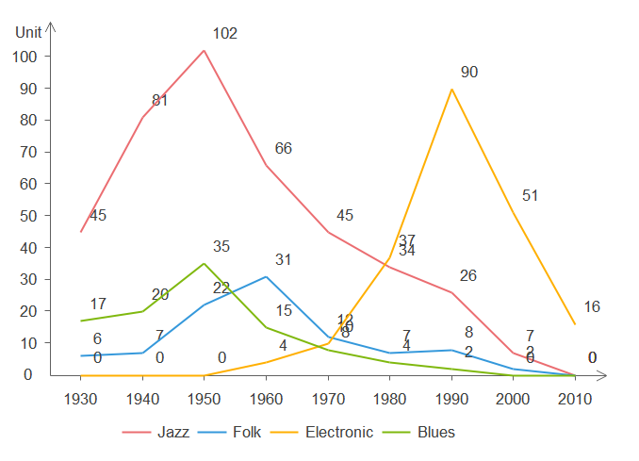

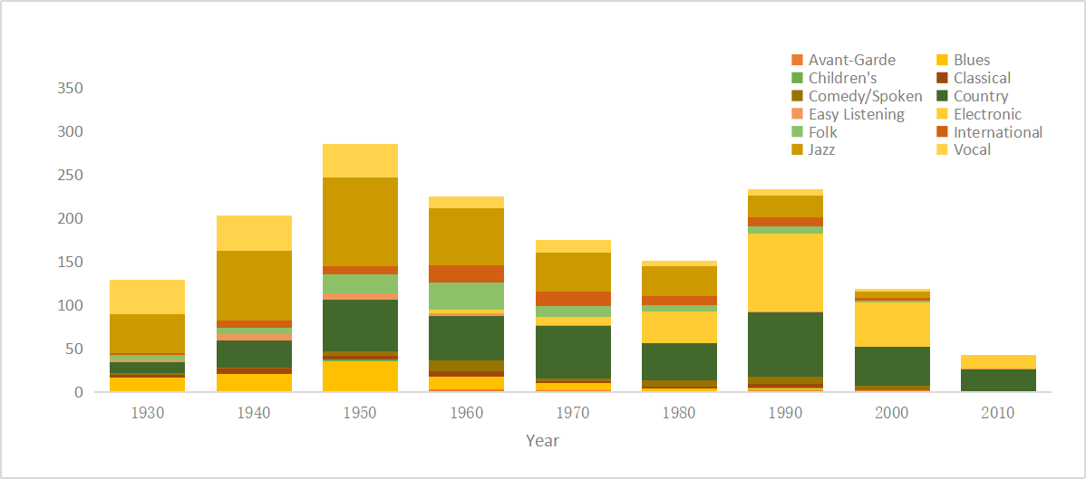

## Model for 音乐影响力的量化

艺术家受影响者影响，同时他也作为影响者影响者影响其他艺术家。如果一个艺术家被许多艺术家追随，则他的音乐影响力可能是很大的，一个艺术家虽然没有许多艺术家追随，但是被一个影响力巨大的艺术家追随，则他的音乐影响力可能是很大的。我们也考虑到一个艺术家的音乐影响力受时间因素影响。在不同时间段内，一位艺术家受到不同数目、不同影响力的艺术家追随，那位艺术家的音乐影响力也会随之变化。同时，若一个流派很流行，则其中的艺术家更可能被追随。综上，我们通过考虑被追随时间的异质性构建加权被追随人数和所属流派的流行性来评价音乐影响力。

在本小节，我们提出了改进VPR模型来衡量艺术家的影响力大小。

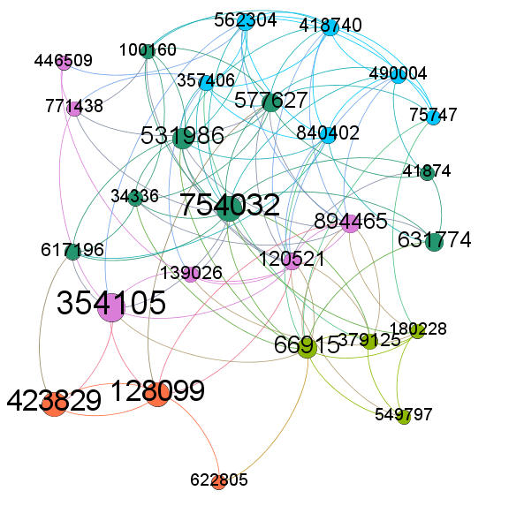

### 模型描述

如果被许多近几年具有巨大影响力艺术家追随，则他的音乐影响力也会很高，所以对于每一位艺术家，他所获得的符号取决于所有所有追随他的艺术家j的音乐影响力和所在流派近几年的受欢迎程度。公式如下：

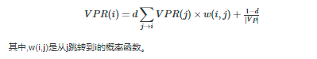

由于大部分艺术家会追随影响者的影响者，即艺术家可能会从影响者中选择影响者最为自己另一个影响者，故艺术家之间的权重因子为：

w(i,j)=α×LS(t)+(1-α)×f(i,j)

其中，LS(t)为该艺术家所属流派的流行程度，f(i,j)为追随者与影响者出现的时间间隔

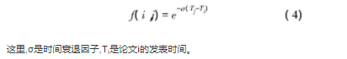（这里改成绝对值）

我们认为流派的影响力与由所在年份，该流派人数占艺术家人数的比例呈线性关系。

故

LS(t)=求和/求和

### 模型实施、敏感性分析及结果

我们针对所给数据实现了我们提出的模型。VPR改进模型中共有4个参数：d,σ, α和ε。对于参数d， 我们通过借鉴xxx等人的研究，设为0.85，参数ε设为1e-6，σ取为0.137，参数α主要是用于调节时间因素,因而其取值范围为[0.1, 1]。将步长设为0.1

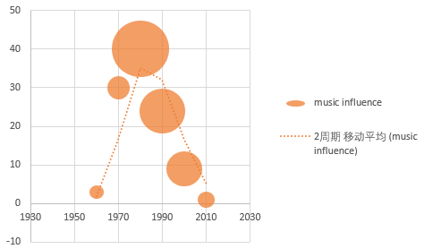

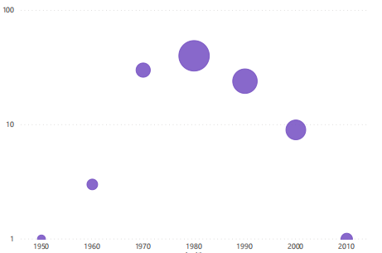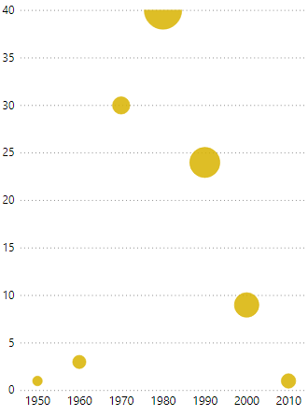

如图x所示，我们对Krautrock实现了模型，可以看出在1930该乐队产生影响之后，音乐影响力不断变高，在1980达到顶峰，与现实相符，1990之后音乐影响力随之减弱，（这里暂时不知道怎么写）

敏感性与鲁棒性（这个暂时不知道怎么写）

这里缺啥图？

【基于期刊影响力和时间因素的学术影响力评价方法